
SUPERINTENDENCIA
DEL SISTEMAFINANCIERO

SSF 2023
ORDEN DE COMPRA No. 27

Versión pública según Art. 30 LAIP.
Por supresión de información confidencial. Art. 24 Lit. c. LAIP.
FECHA: 27/01/2023
PROVEEDOR: FRANCISCO SALVADOR IBARRA VELÁSQUEZ
NIT: xxxxxxxxxxxxxxxxxxx
UNIDAD SOLICITANTE: GESTIÓN HUMANA Y ORGANIZACIONAL
ADMINISTRADOR O.C.: ANA SILVIA LIMA
FAVOR SUMINISTRAR LO SIGUIENTE:

(2205)

REQUERIMIENTO No. 60/2023
ANALISTA: MICHELLE BELLOSO
BIEN SERVICIO X

CANTIDAD | CODIGO | DESCRIPCION COSTO | UNITARIO | COSTO TOTAL
9 | 410201 | LOCALES | 254.2500 | 2,288.25
 |  | INSCRIPCIÓN DE EMPLEADOS DE LA SSF EN CAPACITACIÓN VIRTUAL DENOMINADA: GESTIÓN DE RIESGO
 |  | OPERACIONAL, SEGÚN TÉRMINOS DE REFERENCIA ANEXOS.
1 | 410201 | LOCALES | 0.0000 | 0.00
 |  | ENTREGA: VIRTUAL
 |  | FECHA DE ENTREGA: 28 DE ENERO DEL 2023.

SON: DOS MIL DOSCIENTOS OCHENTA Y OCHO US DÓLARES 25/100
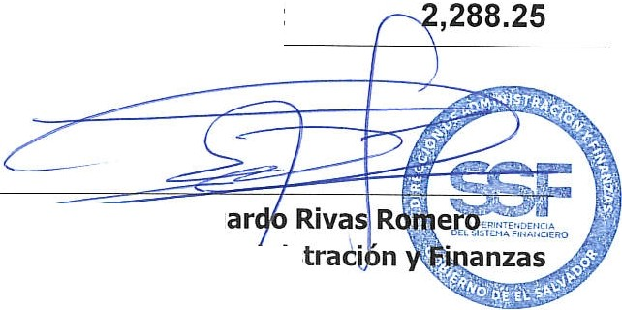
TOTAL:
ORIGINAL
Paul Edu
Director de Admi nis

